日本原子力学会海外情報連絡会2018年度第1回講演会
「原子力発電分野におけるIAEAの主な活動」
2018年6月27日16：00-17：40（受付開始15：30）
早稲田大学西早稲田キャンパス55N号館 1階 第二会議室
（〒169-8555東京都新宿区大久保3-4-1）

主催: 日本原子力学会海外情報連絡会
共催：早稲田大学理工学術院先進理工学研究科共同原子力専攻
言語：日本語
参加費：無料（懇親会は有料）
講演者：山田勝己 前・国際原子力機関（IAEA）原子力発電部
講演概要： IAEAでは、原子力の平和利用を促進するため、議論・情報交換の促進、技術開発の支援、人材育成、技術情報の提供などを実施している。これらに参加すれば、最新の技術情報が比較的容易に入手できる他、海外の専門家達と議論する機会が得られる。さらに、IAEAと協力して、国際会議・共同プロジェクトをリードできる可能性もあり、日本の国際貢献にもつながる。講演では、これらの点を念頭に置きつつ、講演者のIAEAでの勤務経験を元に、原子力発電分野を中心としたIAEAの主要な活動について紹介する。

プログラム
司会：向井田 恭子（日本原子力研究開発機構）
- 開会の挨拶：橘 幸男 連絡会長（日本原子力研究開発機構）
- 講演と質疑応答（16：10-17：40）

参加登録
参加ご希望の方は以下を（m.ohba@kurenai.waseda.jp）に6/20までご連絡ください：
- 御名前 2) ご所属 3) 職位 4) E-mailアドレス 5) 懇親会に参加する／しない
（懇親会の会費は5,000円程度で検討中です。）
その他のお問い合わせ：早大・共同原子力専攻・山路哲史（akifumi.yamaji@waseda.jp）
アクセス：https://www.waseda.jp/top/en/access/nishiwaseda-campus
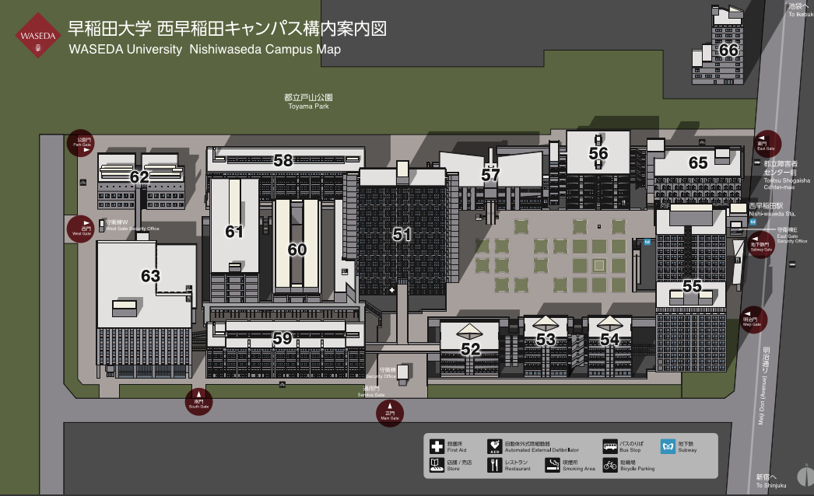
55N棟

